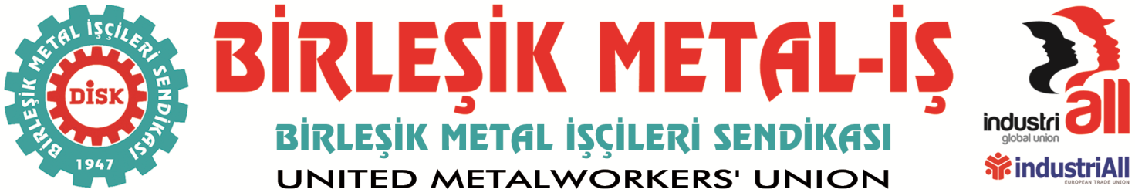
Genel Merkez: Bostancı Mah. E80 Yanyol Cad. No. 2, 34744 Kadıköy-İstanbul Tel: (216) 380 85 90 Fax: (216) 373 65 02

BASIN BÜLTENİ
03.10.2016
Hükümetin ilgisizliği 2 bin işçiyi açlığa mahkum ediyor!
İzmir Senkromeç fabrikasında Nisan ayından bugüne devam eden ekonomik kriz had safhaya ulaştı. Bünyesindeki 580 işçinin yanı sıra tedarikçilerini dahil ettiğimizde 2000 işçiyi, aileleriyle birlikte ele alındığında yaklaşık 6000 vatandaşımızı etkileyen krize karşı hükümet yetkilileri “üç maymunu” oynamaya devam ediyor.
Atatürk Organize Sanayi Bölgesi 10002 Sokak No:6-8 Çiğli/İzmir adresinde yaklaşık yarım asır önce üretime başlayan ve 1983 yılından itibaren de İzmir Senkromeç Sanayi adı ile ülkemiz ekonomisine katkı veren alanında önemli stratejik fabrikalarından biri olan fabrika zor günler geçiriyor.
İzmir Senkromeç Sanayi; otomotiv ve traktör yan sanayi alanında faaliyet gösteren, yurt içinde BAŞAK TRAKTÖR, ERKUNT, TÜRK TRAKTÖR, TOFAŞ, yurt dışında BMW, SIEMENS. RENO, FORD, EATON, JOHN DEERE,GKN,CNH, ZF gibi uluslararası markalara üretim yapıyordu.
Senkromeç, bir süredir içine girdiği krizin etkisi ile işçi alacaklarını ödeyememe noktasına gelmiş, en son Nisan 2016 ayında işçilere 650 TL ödeme yapabilmiş ve sonrasında çalışanlarına herhangi bir ödeme yapamamıştır. Ücretlerin ödenmemesi, hammadde temininde yaşanan sıkıntılar, üretim için gerekli diğer maddelerin tedarik edilmesinde yaşanan problemler nedeniyle fabrika, 13 Mayıs 2016 tarihinden itibaren çalışamaz duruma gelmiş ve işçiler zorunlu izne çıkarılmıştır.
Uzun süredir kredi ve teşvik almak için girişimlerde bulunan şirket yönetimine Hükümet’in kapıları duvar olmuş durumdadır. Özellikle, 15 Temmuz darbe girişiminden sonra, belli sermaye gruplarına kredi ve teşvik sözü veren, uluslararası sermayeyi ülkede tutmak ve çekmek için tüm imkanlarını seferber eden hükümetin, yerli sermaye grubu olan Senkromeç yönetiminin taleplerini görmezden gelmesi oldukça düşündürücüdür.
Fabrikayı girmiş olduğu krizden kurtarmak için tüm imkanlarını zorlayan İşyeri Yönetimi Kurulu üyelerinden Erdal Siraçe düştüğü bunalım nedeniyle intihar ederek yaşamına son vermiştir.
580’i fabrika bünyesinde yaklaşık 2000 işçinin ekmek kapısı olan Senkromeç fabrikasında işçilerin mağduriyetleri had safhaya ulaşmıştır. İşçilerin ve işyeri yönetiminin tek talebi, fabrikanın tekrar çalışması için hükümetin pek çok sermayedara sözünü verdikleri kredi olanaklarından faydalanmaktır.
İstediği işverene istediği desteği veren hükümetin bu çifte standardı Nisan ayından bugüne mağduriyetleri had safhaya ulaşan işçilerin sabırlarını tüketme noktasına getirmiştir. Bugüne kadar sürecin bir çözüme kavuşması umuduyla süreci sessiz takip eden işçiler, Hükümetin ilgisizliğinin devam etmesi halinde, demokratik haklarını kullanarak, Ankara’ya yürüyüş dahil eylem sürecine girme kararlığındadır.
Birleşik Metal-İş Sendikası olarak talebimiz, ülkemizin ve bölgemizin böylesine önemli stratejik bir kuruluşu olan Senkromeç fabrikasının göz göre göre batışa sürüklenmesine izin verilmemesi ve işçilerin mağduriyetine bir an önce son verilmesi için hükümet yetkilerinin harekete geçmesidir.

BİRLEŞİK METAL-İŞ SENDİKASI
Genel Yönetim Kurulu

